Résumé

Description | Exemple
Le résumé permet de mémoriser les informations clés d'un texte donné. La tâche consiste à identifier les phrases appropriées résumant une partie du texte lu. | 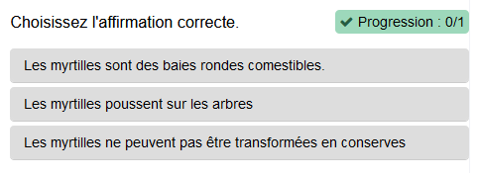

À remplir :
Instructions, fragment de texte à analyser, phrases correctes et phrases incorrectes.
Titre de la tâche et consigne :

Texte :

N° | Phrases correctes | Phrases incorrectes
1.
2.
3.
4.
5.
6.

En cas d'utilisation d'une image, nous vous recommandons d'utiliser le site www.canva.com, de mentionner la source de l'image et d'ajouter une courte description (texte alternatif) nécessaire pour les lecteurs malvoyants. Le texte ne doit pas dépasser 250 caractères, espaces compris.

Exemple :

source: @FatCamera sur Canva
exte alternatif: une jeune fille souriante tenant un dossier dans un environnement ressemblant à une bibliothèque ou un espace d'étude

sur www.canva.com
